Общешкольный проект «Создание артбука «Таганрог от А до Я»
Ковалева Наталья Николаевна,
учитель начальных классов МАОУ СОШ №27 г.Таганрога
Формирование навыков смыслового чтения и письма, развитие текстовой деятельности - одна из актуальных задач на современном этапе образования. Данная задача нацелена на реализацию требований ФГОС, где чтение рассматривается как универсальное учебное действие, как один из основных способов работы с информацией. И сегодня уже каждый учитель осознал важность и необходимость организации деятельности по формированию смыслового чтения на всех предметах в школе.
Смысловое чтение включает в себя умение находить и извлекать информацию из различных текстов, умение работать с художественными, научными, официальными текстами, умение понимать и адекватно оценивать информацию из текста.
И нам, педагогам, необходимо создать такие условия, чтобы школьник хотел читать, понимал прочитанное, чтобы сформировалась его читательская компетентность, чтобы в итоге он стал человеком читающим, личностью, владеющей культурой чтения, испытывающей потребность в нем. Это возможно через обучение стратегиям чтения.
На семинаре в сентябре 2018года, который проводила с нашими учителями Романичева Елена Станиславовна, кандидат педагогических наук, доцент; профессор кафедры русской и зарубежной литературы и методики Института гуманитарных дисциплин ГОУ ВПО г. Москвы, мы познакомились с различными стратегиями текстовой деятельности и разнообразными текстами, в процессе работы с которыми можно освоить современные стратегии чтения и понимания текстов.
Кто-то из мудрецов сказал, что знать всё невозможно, нужно уметь найти нужную информацию. Неоценимую помощь в этом могут оказать энциклопедии, справочники, словари, лепбуки, артбуки.
С созданием артбуков и познакомила нас Елена Станиславовна
Что такое артбук? Это тематическая коллекция изображений, иллюстраций, текстов,собранная в виде альбома под одной обложкой. Обычно страницы артбука объединяются общей темой – это может быть альбом о путешествии, личный дневник, визуализированные желания, свадебные фантазии и многое другое. Но если нет определенной тематики, то это не помеха – можно сделать сборныйартбук. Идеи бывают совершенно различными. Альбом может включать зарисовки, наброски, тексты и фразы, которые произвели особое впечатление. В процессе создания подобного артбука человек получает не только много удовольствия, но и выплескивает свою творческую энергию. Елена Станиславовна представила нам артбук «Петербургский алфавит». Он представлял собой набор карточек, где на каждую букву алфавита были представлены графические изображения достопримечательностей и известных людей Санкт-Петербурга. Нам очень понравился этот Петербургский алфавит. И после семинара Елены Станиславовны у наших учителей появилась творческая идея- создать артбук Таганрог от А до Я, дополнив его учебными, научными ,художественными текстами.
Была создана творческая группа из 5 учителей начальной школы и учителей русского языка и литературы.
На первом заседании нашей группы мы определились с целью работы- создать артбук, который бы помог нашим учащимся лучше узнать свой город, познакомиться с его прошлым и настоящим, земляками, прославившими город не только в России, но и в других странах мира. Мы хотели показать нашим детям, насколько уникален и многолик наш Таганрог
Таганрог город литературный
Таганрог- промышленный
Таганрог- морской
Таганрог- исторический
Таганрог образования
Таганрог духовный
Таганрог воинской славы
Таганрог культуры
Нами были определены этапы и сроки работы над созданием артбука:
1 предварительно изучаем
2-подготавливаем материал
3-собственно создание словаря
4-первоначальная проверка на предмет корректности информации
5- издание словаря
На первом этапе велась работа по определению структуры артбука. В нашем представлении артбук должен иметь формат книги размером А3.Каждая страничка этой книги будет посвящена одной букве. В начале нашей работы мы определились, что на каждую букву алфавита будет одна достопримечательность или известная личность, связанная с нашим родным городом. Мы собираем о ней материал и размещаем на странице артбука. Так как наш артбук рассчитан на аудиторию ребят школьного возраста, к отбору материала мы отнеслись очень тщательно.
Итак, на странице артбука было решено представить иллюстративный материал в виде рисунков, фотографий, картин, карт, планов и тд. Если речь шла об архитектурном сооружении или каком-либо месте родного города, то желательно познакомить ребят с видом этого объекта как в прошлом, так и в настоящем времени.
Далее- это подбор текстового материала. В зависимости от речевой ситуации тексты относятся к разным стилям речи. Мы решили, что будем подбирать тексты, относящиеся к художественному стилю, который отличается от остальных книжных стилей тем, что при написании текста автор может использовать практически любой из книжных стилей (и публицистический, и научный, и официально-деловой). Подбор текстового материала оказался непростым делом. Ведь текст должен был быть и интересным, и информативным, и небольшим, и точным. Материала было немало, и приходилось тратить много времени именно на то, что отобрать нужную информацию. Очень важным для нас было и то, чтобы при работе с этими текстами можно было использовать те стратегии смыслового чтения, с которыми нас познакомила Елена Станиславовна.
Для получения более яркого образа на каждую страничку мы решили поместить цитаты, высказывания известных людей, стихотворения, тексты песен, которые помогут воздействовать не только на разум, но и обязательно будут затрагивать эмоции и чувства наших воспитанников.
На втором этапе началась работа по сбору материала. Здесь мы вновь столкнулись с определенными трудностями .
Таганрог- город уникальный, город с богатейшей историей, в котором тесно переплетается прошлое и настоящее, где практически каждый дом, каждая улица связаны с именами знаменитых людей. «Как много великих людей, однако, вышло из Таганрога..» - слова великого нашего земляка А.П.Чехова актуальны и сегодня. При поиске материала на определенную букву мы поняли, что на одну букву в Таганроге не одна достопримечательность, и имен известных тоже много.
Поэтому на очередном заседании нашей творческой группы мы решили, что сделать создание артбука общешкольным проектом. Наша творческая группа продолжает работать по намеченному плану и одновременно все учащиеся нашей школы включаются в проектную деятельность. Каждый класс на свою одну определенную букву собирает иллюстративный и текстовый материал обо всех достопримечательностях, знаменитых людях, объектах культуры, образования, искусства нашего города. Оформляет собранный материал также на листах формата А3. Срок реализации проекта-февраль-март 2019года. Затем во время проведения Недели наук каждый класс презентует результаты своей работы на нашей общешкольной конференции «Я исследователь». И вот тогда наш артбук Таганрог от А до Я будет действительно познавательными интересным пособием, предназначенным для детей школьного возраста.
Мы представляем вашему вниманию первые итоги работы нашей творческой группы учителей. Артбук «Таганрог от А до Я». На каждую букву алфавита мы подобрали иллюстративный и текстовый материал. Перед вами наш таганрогский алфавит.
А - Алфераки( Историко-краеведческий музей, Дворец Н.Д. Алфераки)
Б- Библиотека (Центральная городская публичная библиотека им. А. П. Чехова)
В- Василенко И.Д.
Г- Герои –подпольщики Таганрога
Д- Драматический театр им. А.П.Чехова
Е- Епархия (Таганрогское благочиние Ростовской-на-Дону епархии)
Ж— Железнодорожный вокзал
З - Заводы Таганрога
И- Императоры
К- Кладбище старое
Л- Лестница (Каменная или Депальдовская лестница)
М-Музеи Таганрога
Н-НИИ связи
Х-Художественный музей
О- остров Черепаха
П-Праведный Павел Таганрогский
С-Самбекские высоты
Т- Торговый морской порт
У-УлицыТаганрога
Ф-Филевский П.П.
Ч-Чехов А.П.
Ш- Шлагбаум
Ю- ЮФУ
Я- яхт-клуб
Знаменитый русский живописец Савицкий Константин Апполонович, родившийся и выросший в нашем городе Таганроге сказал однажды;
«Блеснет ли в жизни моей луч счастья и радости, нахмурится ли чело от скорби и горя- всегда Таганрог, Азовское море, родная моему сердцу Франковка согревают и поддерживают меня. Картины Родины вдохновляют моё художественное творчество».
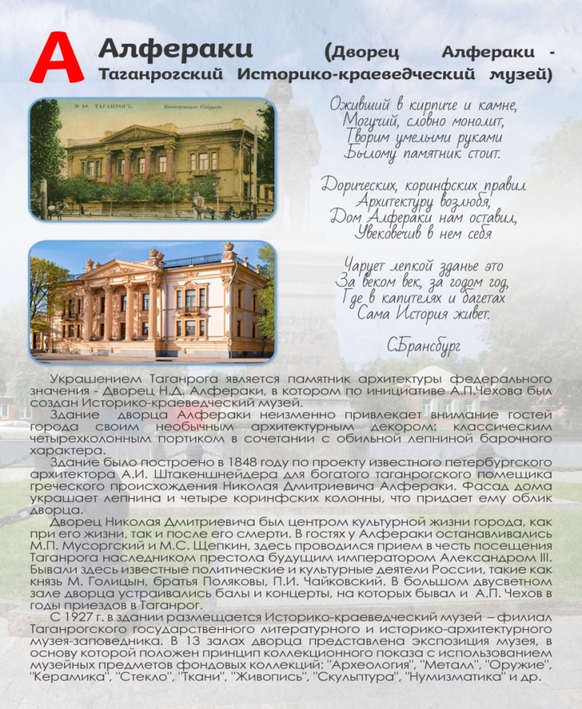
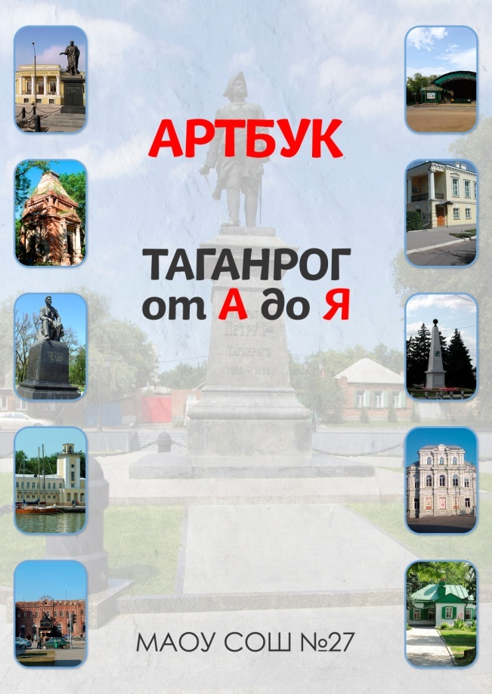
Хочется присоединиться к словам великого живописца - картины Родины вдохновляют и наше художественное творчество.
